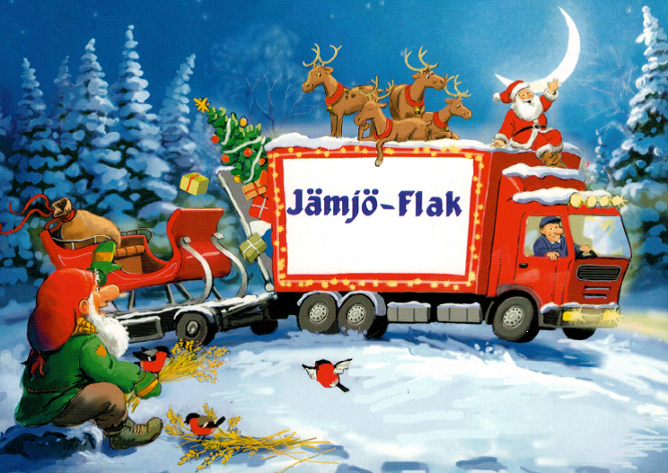

Vi på Jämjö-Flak önskar er

God Jul & Gott Nytt År! 

Vi kommer att ha STÄNGT 23/12–6/1

Välkomna åter 7/1 2025